**Az izomláz biomechanikai háttere**

***Kedves Tanulóm, olvasd el figyelmesen az alábbi szöveget, majd válaszolj az olvasmány alján szereplő 5 kérdésre. A beadási határidő 2025.05.13. 00.00, a kérdésekre ebben a dokumentumban visszaküldve tudsz válaszolni. Köszönöm szépen a munkádat!***

Az izomláz órákkal vagy rögtön testmozgás után jelentkező, leginkább nagy megterhelések és edzetlen [izmok](https://hu.wikipedia.org/wiki/Izom) esetén fellépő izomfájdalom. Az érzés a legtöbbször 24-72 óra hosszú ideig tart. A legújabb kutatási eredmények szerint kiváltója mikroszkopikus szakadások sorozata, melyek az izomrostokban történnek. 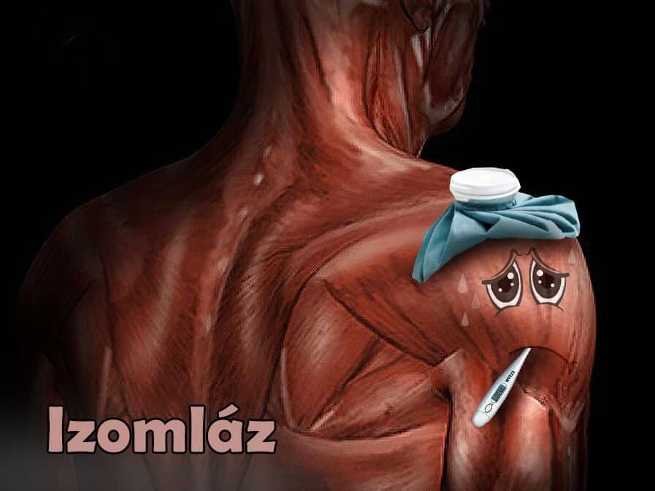Hogy az izmok elkerüljék a károsodást, gyorsan regenerálódnak, és a fájdalomérzet is csökken, hasonló megerőltetést már könnyebben el tudnak viselni.

Az érintett izmokban tompa, sajgó fájdalom jelentkezik, és érintésre érzékenyek.

Legtöbbször akkor érződik fájdalom, ha az adott izom húzódik, nyomás alatt van, vagy nincs nyugalmi helyzetben. Bár alkattól és megerőltetéstől függően eltérések lehetnek, a fájdalom a kifejtett tevékenység első 24 órájában fokozottan növekszik, 24-72 óra között tetőzik, és legkésőbb egy hét elteltével teljesen elmúlik

Izomláz tehát az az izomfájdalom, amely testmozgás után jelentkezik, legtöbbször olyan sport esetén, ahol erősen megterheljük edzetlen izmainkat. Oka valószínűleg az izomrostokban keletkező apró szakadások, melyek helyén gyulladás jön létre. Ez a fájdalom forrása, emellett az izmok megduzzadnak és érzékenyebbé válnak.

Tehát nem a szó klasszikus értelmében vett láz, amit alátámaszt az angol kifejezés „muscle strain” is, amit azt mutatja, hogy inkább húzódásról, érzékenységről van szó, mintsem lázról.

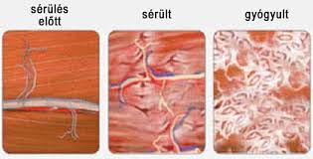

**Izomláz biológiai háttere**

Sokáig úgy tartották, hogy az izomláz oka az izmokban felgyülemlett [tejsav](https://mitsportoljak.hu/tejsav-laktat-sport-kapcsolata/) (avagy laktát), ám azóta kiderült, hogy ez szinte biztosan nem így van. Ennek két oka is van:

* míg az izomláz a nem megfelelő edzettségre utal, tejsav az élsportolók esetében is termelődik
* izomláz jellemzően több órával, akár egy-két nappal a megerőltetés után keletkezik, ellenben a tejsav felezési ideje nincs fél óra (általában 20 perc)

Izomláz a harántcsíkolt izomzatban keletkezik, és azt azért érdemes tudni, hogy izmunk a működés során szénhidrátokat és zsírokat is használ, így nyerve energiát aerob körülmények között.

Sportolás közben a nem megfelelő oxigénellátottság nyomán csökken a szabad zsírsavak felhasználása, így az izmok a glikogén formájában tárolt szénhidráthoz nyúlnak. Egy idő után a glükózból tejsav keletkezik.

**A fájdalmat voltaképpen mikroszkopikus szakadások sora okozza az izomrostokban, ahol a beáramló víz miatt az izmot feszítő ödéma jön létre, és gyulladás következik be.**

**Okai lehetnek:**

* oxigénhiány
* rossz vérellátottság
* tápanyaghiány
* felszaporodó anyagcseretermékek
* savas környezet

Ismétlés képen tehát, hosszú évtizedekig az izomláz okozójának az izmokban felgyülemlett [tejsavat](https://hu.wikipedia.org/wiki/Tejsav) tartották. Ez a vegyület [anaerob](https://hu.wikipedia.org/wiki/Anaerob), vagyis [oxigénhiányos](https://hu.wikipedia.org/wiki/Oxig%C3%A9n) állapotban keletkezik, amikor az izom a tápanyagokat energetikailag csak igen kedvezőtlen módon tejsavvá tudja lebontani. Mára azonban a „tejsav hipotézis”-t általánosan elvetik, aminek számos oka van, de a legegyszerűbbek, hogy:

* izomláz leggyakrabban nem edzett embereknél lép fel, tejsav viszont minden anaerob, erős megterhelés után keletkezik (tehát élsportolóknál is)
* a tejsav felezési ideje 20 perc, ennyi idő alatt bontódik le a tejsavmennyiség fele. Izomláz viszont órákkal, sőt napokkal a mozgás után jelentkezik.

Egy újabb keletű elmélet szerint az izomláz eredete nem más, mint mikroszkopikus szakadások az izomrostokban. A szakadás helyén [gyulladás](https://hu.wikipedia.org/wiki/Gyullad%C3%A1s) lép fel, ez okozza a tulajdonképpeni fájdalmat. Ennek eredményeképp érthető, hogy mind a bemelegítés, mind a nyújtógyakorlatok hatástalanok az izomlázzal szemben, mivel az az izomrostok fizikai túlterhelése miatt következik be. Az elméletből az következik. hogy az edzés utáni [masszázs](https://hu.wikipedia.org/wiki/Massz%C3%A1zs) és nyújtás ronthat az állapoton, mivel a már elszakadt rostok izgatásával a gyulladás mértéke növekedhet.

Ezt az elméletet finomítja Mizumura és társai 2016-os kutatása, amelyben azt találták, hogy a mikroszakadások bekövetkezése nem feltétlenül szükséges az izomláz kiváltásához, hanem az izomláz mechanizmusában a kritikus tényező a [bradikinin](https://hu.wikipedia.org/w/index.php?title=Bradikinin&action=edit&redlink=1)[(wd)](https://www.wikidata.org/wiki/Q24745328#sitelinks-wikipedia)} B2 receptor-idegnövekedési faktor (NGF[(wd)](https://www.wikidata.org/wiki/Q417782#sitelinks-wikipedia)), illetve a COX-2 receptor gliasejt-eredetű neurotróf faktor (GDNF[(wd)](https://www.wikidata.org/wiki/Q14916286#sitelinks-wikipedia)) útvonalak aktiválódása, de ezek az izomkárosodáskor mindig aktiválódnak.

Sonkodi Balázsék kutatása 2020-ban Mizumuraék eredményeit is figyelembe véve úgy magyarázza a fájdalom kialakulását, hogy az elsődlegesen az izomorsóban található I-es típusú érzékelő (proprioceptív) idegvégződések sérüléséből fakad, és az izom mikroszakadásai csak másodlagos okai a fájdalom kialakulásának, de a kettő általában együtt jár, hiszen a kiváltó ok az izom megerőltetése mikroszakadásokat is tud okozni.

**Kezelése:**

Körülbelül 3 nap alatt rendszerint megszűnik az izomláz. Ha szükséges, az izmok vérkeringésének javításával hamarabb érhető el javulás. Ilyen lehet a könnyedebb testmozgás, masszázs, forró fürdő, esetleg a szauna, ami segíthet valamicskét. Egyes kutatások a hideg vagy jeges víz használatát hasznosnak találták, mások azonban nem, így nem egyértelmű ennek hasznossága.

A további erősebb testmozgás ideiglenesen csökkentheti a fájdalomérzetet, így a megfelelő intenzitású terhelés segíthet is a regenerálódási folyamatok során.

**Köszönöm szépen a figyelmet!**

**Kérdések:**

**1.Mi okozza valójában az izomláz jelenségét?**

**Az izomlázat az okozza, hogy az izomrostokban apró szakadások keletkeznek, és emiatt az izom begyullad, fájni kezd.**

**2. Mely izomzatban keletkeznek szakadások, melyekben gyulladás jelentkezik?**

**Ezek a szakadások és a gyulladás a vázizmokban, vagyis a mozgást végző harántcsíkolt izmokban jönnek létre.**

**3. Sorold fel az 5 tényezőt, melyek az izomláz tényezőit/okait alkotják.**

**Az izomláz fő okai: oxigénhiány, rossz vérellátás, tápanyaghiány, anyagcseretermékek felhalmozódása, savas környezet**

**4. Mit jelent az anaerob állapot?**

**Az anaerob állapot azt jelenti, hogy az izmok oxigén nélkül kénytelenek dolgozni, ilyenkor főleg tejsav keletkezik.**

**5. Mely útvonalak aktivizálódnak (tanulmány) az izomkárosodás folyamatában?**

**Az izomkárosodáskor két fő útvonal aktivizálódik: a bradikinin B2 receptor–idegnövekedési faktor (NGF) és a COX-2 receptor–gliasejt-eredetű neurotróf faktor (GDNF) útvonal.**